**Воспоминание – рассказ ветерана Великой Отечественной Войны 1941-1945гг. Аутлева А.Н. про моего прадеда**

**Багадирова Махмуда Сосруковича.**

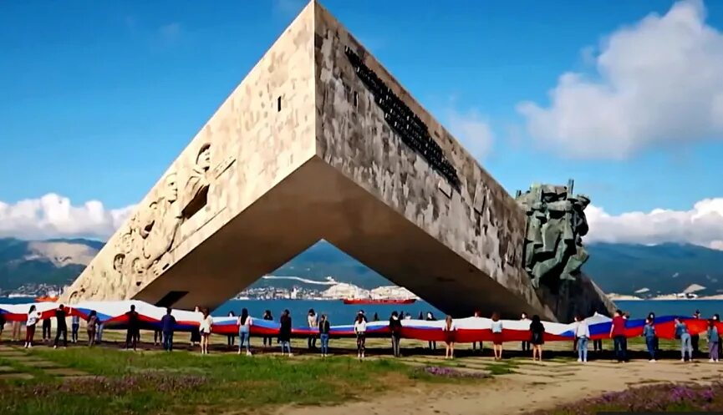

Я, Напсов Аслан Муратович, являюсь правнуком ветерана Великой Отечественной Войны 1941-1945гг. Багадирова Махмуда Сосруковича. 25 лет назад, будучи подростком, один пожилой учитель Аутлев А.Н.- ветеран Великой Отечественной Войны, поведал мне историю про моего прадеда, отца моей родной бабушки, Багадирова Махмуда Сосруковича.

…Тыловиков в наши дни приравняли к фронтовикам: те же пенсии, льготы, пособия. Пусть, не жалко. Всем было трудно в военное время, все недоедали и недосыпали. Но война есть война. Там нет дня и ночи, там может пуля догнать тебя в любую минуту, там нет слово «не могу», надо быть всегда готовым идти с оружием в руках на врага, биться с ним насмерть.

Я не могу поставить знак равенства между теми, кто рисковал своей жизнью, обливаясь от напряжения холодным потом, и теми, кто действительно трудился на полях до седьмого пота, но приходил домой, под родную крышу, чувствовал тепло родных людей. Невольно думаешь о том, что хотел сказать солдат, истекающий кровью, воин, оглушенный взрывом, боец, оказавшийся под обломками без надежды на помощь. О чем они думали, возможно, в последние минуты своей жизни, что испытали?

Одним из таких шесть часов находившимся почти в могиле, но чудом оставшимся в живых, был и я.

… В голове кружилась только одна мысль: «Неужели так и умру? Живой, здоровый, молодой? Неужели никто не придет на помощь?». Тоска холодила душу, движения были скованны, я не знал, сколько песка, земли, досок лежало надо мной. К счастью, воздух, откуда – то пробивался, и это давало возможность дышать. Знал, что долго не протяну. Также знал, что никто не поможет. После такой бомбежки разве кого найдешь.

В числе 13 человек разных национальностей - адыгейцев, русских, татаров, узбеков, все же был спасен моим земляком Багадировым Махмудом Сосруковичем, который является твоим прадедом, и о котором хочу рассказать.

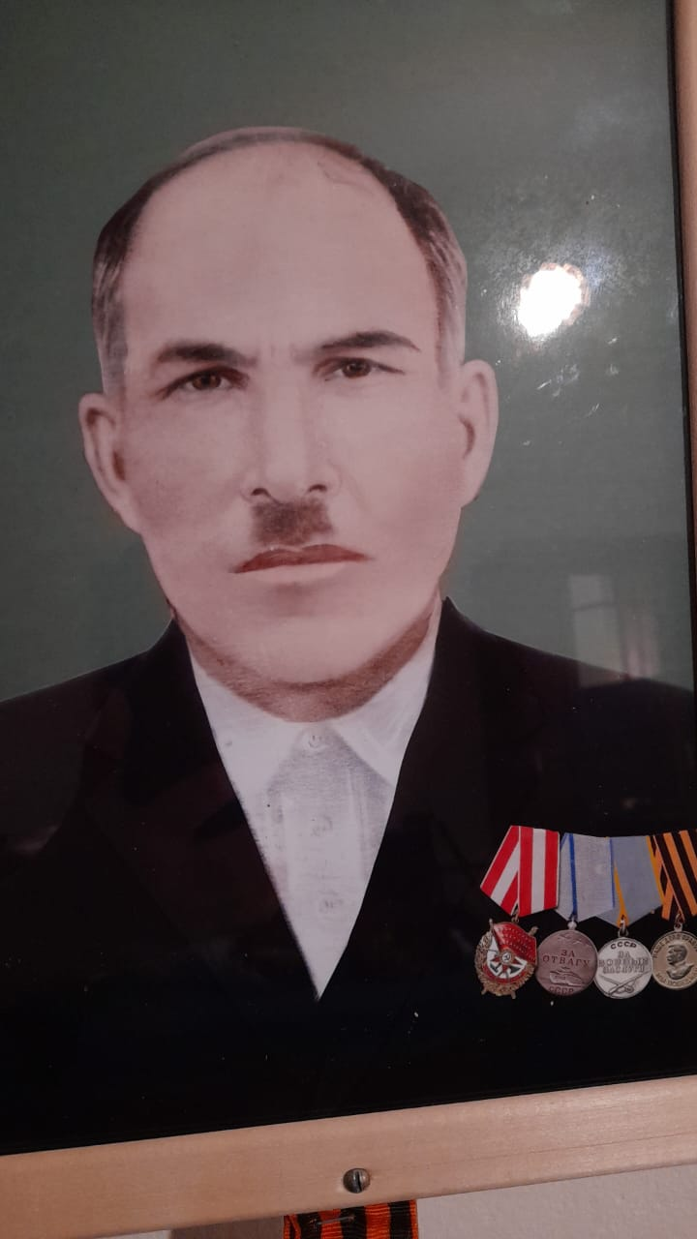 …Махмуд родился и вырос в ауле Хакуринохабль. Не приходила в голову мысль, что грянет война и каждый из его друзей пройдет жестокое испытание на мужество, стойкость и героизм. Героем никто не рождается. Но экстремальные условия, в котором попадает человек, высвечивают все: и тех, кто идет до конца ради чести и свободы, и тех, кто не хочет рисковать своей жизнью и отступает. Впрочем, выбора здесь нет и быть не может. Каждый знает, что может быть убит, но идет в наступление, потому что долг обязывает.

В жизни Махмуд, говорят, был прямым, открытым и справедливым человеком. В трудную минуту не оставлял товарища без поддержки. Ненавидел ложь и подхалимство. Не мог терпеть людей, оберегающих себя от трудностей и печалей. В жизни всё должно быть – и радости, и беды.

Ради людей Махмуд никогда не жалел себя. Так получилось и в 43-м, когда он спас от верной гибели солдат, оказавшихся под обломками, людей, о которых не вспомнил в тот день, кроме него.

Новороссийск был занят фашистами. Лишь южнее города, на легендарной Малой земле, удерживались наши. Но гитлеровцы чувствовали: их крах надвигается. Они могли отступать лишь к Керченскому проливу.

Целью 18-ой армии, в составе которой воевал Махмуд Багадиров, было удержать Малую землю и ждать наступление наших войск. Позиции были не из завидных. Все сопки заняты фашистами, малейшее продвижение пресекалось беспрерывным обстрелом.

Рота, в которой воевал Багадиров, находился у подножия сопки. В один из дней солдат попросили помочь отнести раненных к берегу. На задание пошли около 20 человек. Махмуда с ними не было. Немцы заметили движение и открыли огонь. Совсем рядом рвались бомбы. До берега оставалось метров 10 -15. Но не дошли. В одно мгновение белый свет превратился в кошмарный ад. Многоэтажное здание рухнуло от взрыва, и весь этот груз навалился на солдат и раненных. Под обломками оказались все. Взрывной волной выбросило на берег лишь одного из солдат, остальные были погребены заживо. Кто кричал, кто звал на помощь, кто стонал.

Не далеко от меня оказался мой земляк и друг Ашнедж Меретуков. Из его слов я понял, что Ашнеджа закрыло по плечи. А голова торчит из под обломков. Попросил его пошевелиться, попытаться вырваться и помочь, но сил у Ашнеджа не хватало. Он звал на помощь, но никто не откликался.

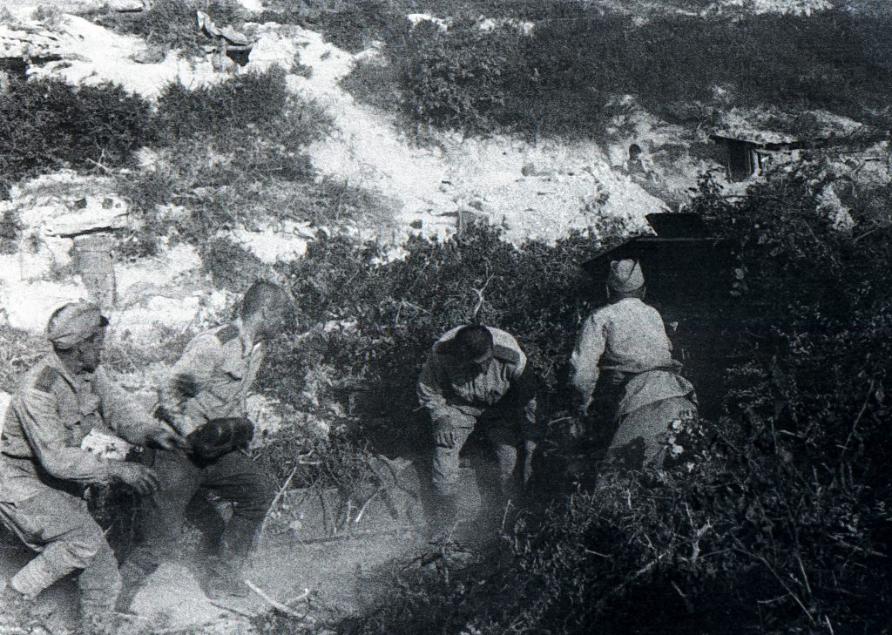Что испытали мы под обломками за 6 часов, трудно передать словами. Никто уже не надеялся выжить. Одни скончались под обломками, кто потерял рассудок… Вечером, часов около шести, услышал, что Ашнедж с кем – то переговаривается. Прислушавшись, узнал голос Махмуда Багадирова. Радость наполнило сердце. Теперь было ясно что нас освободят… Так и произошло. Открыли и спасли 13 человек. Каждый спасенный благодарил своего Всевышнего, а потом Махмуда с солдатами.

Махмуд переживал целый день за тех, кого послали помогать раненым, и не знал о них ничего, живы или убиты. А тот единственный, выброшенный взрывной волной наш горе – земляк, вернулся в часть лишь к вечеру. Махмуд сразу же спросил у него:

- Где остальные, почему ты один?

-Убиты, - был ответ.

- Точно убиты, где их тела?

- Может, они живые и лежат в могиле?

- ?

- Где ты был до сих пор? Ведь бомбили в 10 утра! Пошли сейчас же, покажешь место. Как ты мог? Что нам в ауле скажут родные, если вернемся домой живыми?

Махмуд взял с собой пятерых солдат, без разрешения начальства отправился к живым ли, мертвым ли своим ребятам. Первым нашли Ашнеджа. Тот и рассказал об остальных.

Таким был Багадиров всю свою жизнь. Он не забывал по старшинству опекать всех солдат. Оберегал их, как своих младших братьев, как сыновей. Махмуд требовал, чтобы ребята были осторожны всегда, говорил, что ночью фашисты могут украсть человека исподтишка, чтобы молодые не поддавались на провокации врага, что очень скоро наша армия будет здесь и поможет победить. Он как старший был отцом, и учителем, а потом стал и спасителем.

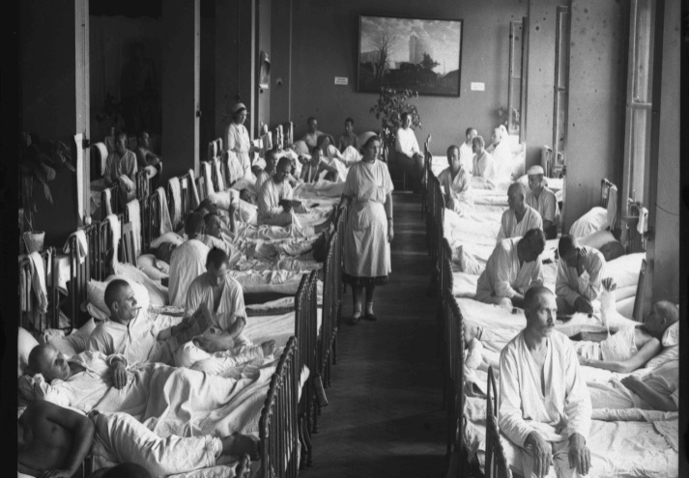 Меня ранило, попал в госпиталь. В это же время оказался со мной мой друг Хасанбий Сапиев, у которого была повреждена кисть левой руки, а у меня повредило правую руку. Мы выходили из любого трудного положения, помогали друг другу. Раненые были в основном лежачие, а ходячих – лишь несколько. Как – то попросили нас поехать за продуктами. За руль сел раненый Петро (фамилию не помню) со снабженцем, а в кузов залез я. На окраине города Сочи, на обочине дороги, стоял человек, которого знал хорошо. Это был Махмуд Хатков из Шовгеновского. Он сказал, что совсем рядом в госпитале лежит раненый Махмуд Багадиров.

Тут же поспешили к нему, Голова его была забинтована, состояние тяжелое. Обрадовались друг другу, обнялись, не обошлось и без слез. Когда мужчины плачут – горе или радость слишком велики. А здесь было и то и другое.

Махмуда Багадирова до конца его жизни не называли иначе, как спаситель, Каждый год я и Ашнедж Меретуков приходили к нему 17 апреля, чтобы отметить свое второе рождение, отблагодарить спасителя, вспомнить войну, погибших друзей. Благодарность спасенных – это сродни благодарности сыновей родному отцу.

Много наград было у фронтовика, много было ранений, Самая почетная и ценная из них – орден боевого Красного Знамени. Он был вручен Багадирову за взятие пятой сопки, главной высоты, откуда фашисты вели непрерывный огонь. Когда ранило командира роты, Багадиров принял на себя командование и повел солдат.

Махмуд в очередной раз подтвердил, что его слова не расходятся с делом. Перед этим наступлением, когда собрали актив, Багадиров выступил и призвал всех быть смелыми в бою, требовал не падать духом, был уверен, что победим врага. На этом собрании присутствовал корреспондент адыгейской областной газеты Махмуд Шовгенов, который не раз писал о Багадирове. Позже появилась статья в «Красной звезде», затем о нем писал журнал «Коммунист». Леонид Ильич Брежнев, тогдашний начальник политотдела 18-й армии, узнав о героическом поступке Багадирова, ставил его в пример другим, восхищался его храбростью.

Вот так и в жизни, и в бою Махмуд подавал пример другим, и ты Аслан будь достойным своего легендарного предка.

Добрые дела остаются, также – и добрые имена. О Махмуде Сосруковиче Багадирове люди помнят и сегодня.

Я поблагодарил фронтовика за свой рассказ о моем прадеде.